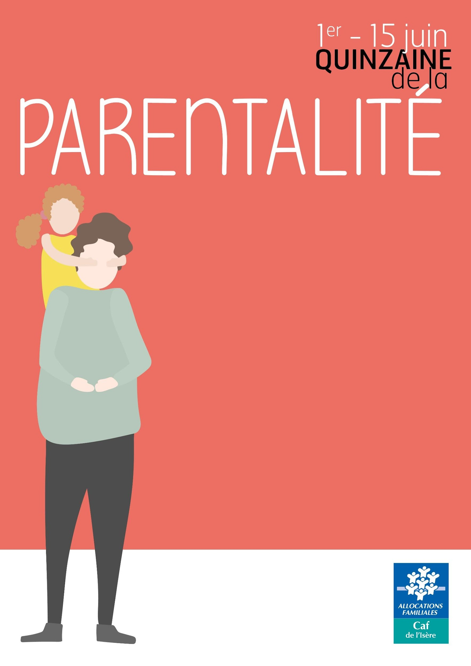

La dépression du post partum
“regards croisés”
en présence de professionnels de la parentalité

Jeudi 9 juin de 20h à 21h15
Mercure Centre Alpotel
12 bd Maréchal Joffre Grenoble

